省安全生产第七督导组督导检查泌阳县
安全生产工作
7月6日，省安全生产第七督导组，在副组长孙银安的带领下一行四人来我县督导检查安全生产工作。
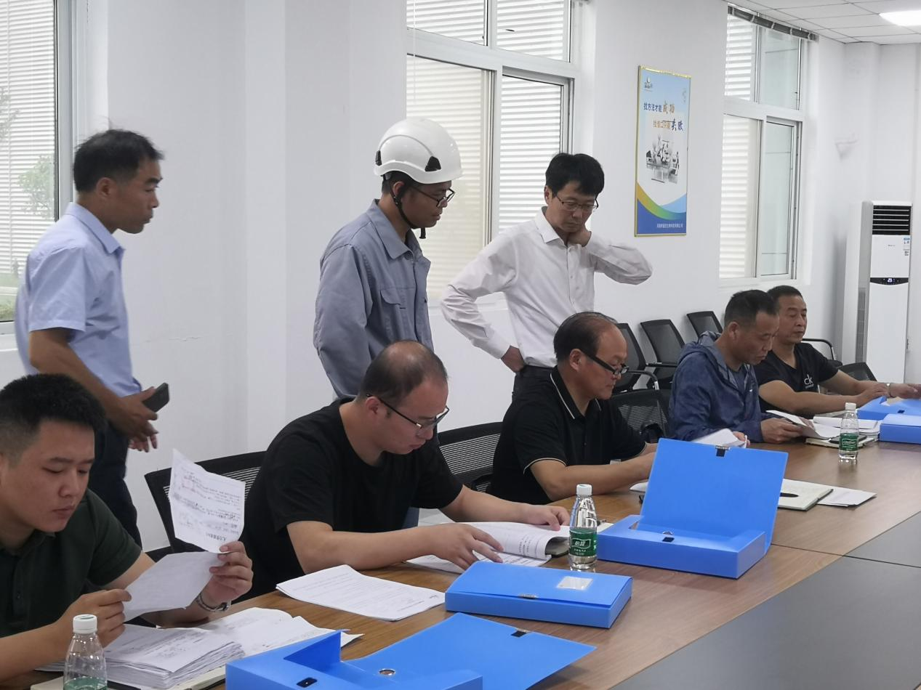
督导组一行在县委副书记、县长魏华伟，县政府副县长、公安局局长余伟的陪同下，先后来到河南鲜菇坊生物科技有限公司、赊湾镇、泌阳县金桥化工有限公司和盘古乡，每到一处，督导组都认真听取工作汇报、详细查看台账资料、实地勘查工作开展，对我县的安全生产工作进行深入细致检查，对发现的问题提出具体整改意见和建议。
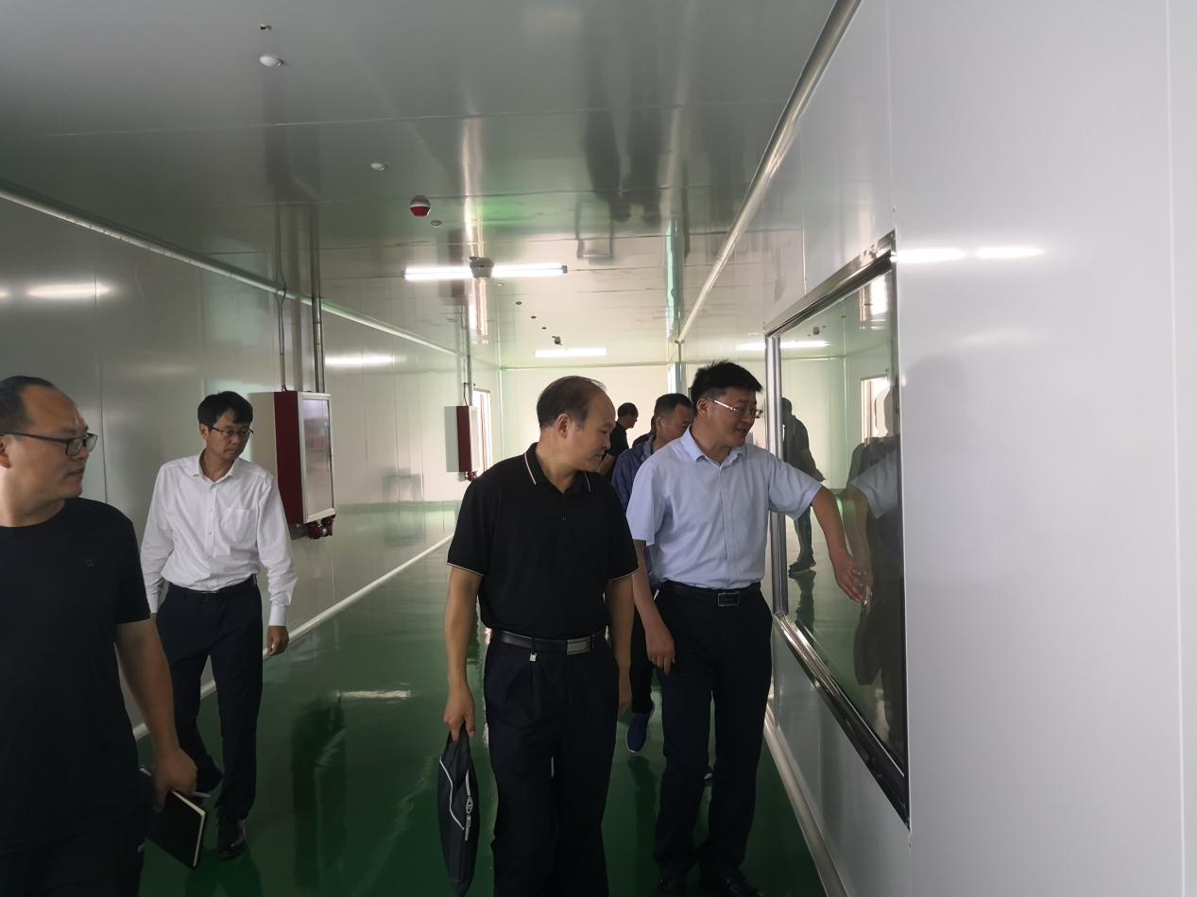
督导组对我县安全生产工作给予肯定，并要求，各级各部门要深刻汲取“6.25柘城火灾”事故教训，进一步增强安全生产防范意识，严格贯彻落实中央和省委安全生产工作会议精神，把各种安全隐患消灭在萌芽状态；要严格落实安全生产责任，进一步强化企业的主体责任，明确各部门的监管责任，健全安全生产制度，加强安全现场管理，做到任务明确、责任到人、管理有序；要认真排查安全隐患，切实加强“九小”场所安全隐患排查，扎实做好自查自纠、隐患治理、执法检查等重点工作，做到隐患排查整改复查形成闭环，有效防范各类事故发生。
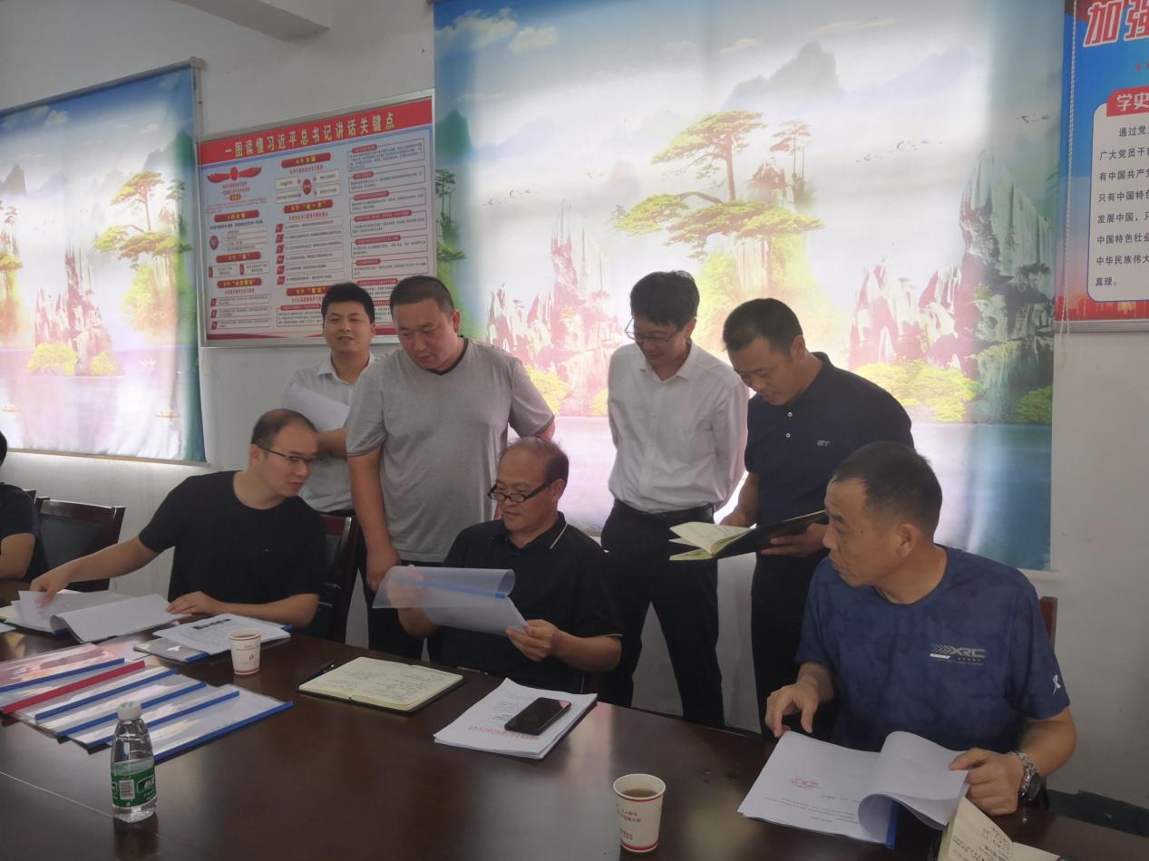
魏华伟表示，要以此次督导为契机，认真贯彻落实督导组反馈意见，切实加大整改力度，全力以赴做好安全生产各项工作，确保全县安全生产形势持续稳定。

